

**CAPÍTULO III**

**DESARROLLO DE LAS ACTIVIDADES**

**CAPÍTULO III**

**DESAROLLO DE LAS ACTIVIDADES**

Ante todo, este capítulo se dedica a proporcionar una descripción detallada de todas las actividades que se llevaron a cabo durante el período de pasantías académicas en la prestigiosa empresa CEMENTOS CATATUMBO C.A. Se presenta un desglose meticuloso de cada una de las actividades que se establecieron al inicio de las pasantías.

**3.1. DESARROLLO**

A continuación, se muestra un análisis a profundidad de cada una de las actividades realizadas durante las pasantías académicas en CEMENTOS CATATUMBO C.A. Se describirán las herramientas tecnológicas y las técnicas específicas que se pusieron en práctica a lo largo del periodo de pasantías, así como los recursos materiales y humanos que fueron utilizados con el fin de cumplir con los objetivos previamente establecidos. Este análisis no solo listará las tareas desempeñadas, sino que se expondrá pormenorizadamente cómo se integraron eficientemente los recursos disponibles y las estrategias empleadas para lograr con éxito los objetivos planteados inicialmente.

**3.1.1. CURVA DE APRENDIZAJE DE LOS SISTEMAS DE LA EMPRESA**

**3.1.1.1. OBJETIVO DE LA ACTIVIDAD**

El objetivo de esta actividad es medir y visualizar la mejora en el tiempo o costos a medida que los empleados adquieren experiencia con una competencia o habilidad recientemente adquirida. Esto permite evaluar el progreso en la adquisición de nuevas habilidades y conocimientos, tanto a nivel individual como en el contexto de la empresa. La curva de aprendizaje también puede prever el tiempo necesario para que el personal de la empresa se especialice en nuevas tecnologías, programas informáticos o maquinaria, lo que contribuye a la planificación y gestión eficiente de los recursos empresariales.

**3.1.1.2. PROCEDIMIENTOS, HERRAMIENTAS Y/O RECURSOS UTILIZADOS**

En el desarrollo de la actividad, se emplearían diversas herramientas y recursos clave, estos incluyen el sistema de red de las computadoras y el programa de sistema informático empresarial, conocido como SAP, acrónimo de "Systems, Applications, and Products in Data Processing" (Sistemas, Aplicaciones y Productos para el Procesamiento de Datos).

Estos podrían incluir la utilización de módulos específicos del sistema SAP para análisis y generación de informes, la implementación de procedimientos de capacitación en el uso eficiente del sistema, y la exploración de recursos en línea como foros de discusión y documentación oficial de SAP para resolver dudas y mejorar el conocimiento del sistema. La combinación de estas estrategias y herramientas es fundamental para el dominio efectivo de los sistemas empresariales y el desarrollo de habilidades en su utilización.

**3.1.1.3. RESULTADOS**

Los resultados obtenidos en esta actividad proporcionan una comprensión profunda de la estructura de los sistemas de la empresa. Esto incluiría un entendimiento detallado de los servicios SAP, cómo se estructuran los componentes dentro de cada módulo, el uso efectivo del sistema y cuáles son las funciones específicas de cada servicio.

**3.1.2. CAPACITACIÓN EN EL MANTENIMIENTO DE LAS MAQUINAS**

**3.1.2.1. OBJETIVO DE LA ACTIVIDAD**

El objetivo de esta actividad es proporcionar los conocimientos y habilidades necesarios para mantener y reparar eficientemente las máquinas utilizadas en el entorno empresarial. La capacitación puede incluir temas como la identificación de problemas comunes, el mantenimiento preventivo, la seguridad en el manejo de las máquinas, y la aplicación de técnicas de diagnóstico y solución de problemas. El propósito es aumentar la eficiencia operativa, prolongar la vida útil de las máquinas y garantizar un entorno de trabajo eficiente para todos los involucrados.

**3.1.2.2. PROCEDIMIENTOS, HERRAMIENTAS Y/O RECURSOS UTILIZADOS**

Para la actividad de capacitación, se utilizaron computadoras y herramientas de desensamble para aprender sobre el mantenimiento de las máquinas. Durante la sesión, se les enseñó a identificar y solucionar problemas comunes, utilizando programas específicos en sus computadoras para el diagnóstico. Además, practicaron el desensamble y ensamblaje de componentes mecánicos, siguiendo instrucciones detalladas y aplicando técnicas adecuadas. Esta formación proporcionó conocimientos teóricos y habilidades prácticas esenciales para asegurar el correcto funcionamiento y la longevidad de las máquinas en su entorno laboral.

**3.1.2.3. RESULTADOS**

Los resultados obtenidos en esta actividad proporcionan una comprensión profunda del mantenimiento de las máquinas. Esto incluyó un entendimiento detallado del uso de computadoras para el diagnóstico y solución de problemas, la correcta aplicación de herramientas de desensamble y ensamblaje, y la identificación de componentes críticos en el funcionamiento de las máquinas. Los participantes demostraron habilidades prácticas mejoradas en la reparación y mantenimiento preventivo, así como un conocimiento ampliado sobre las mejores prácticas y procedimientos de seguridad. Además, se observó una mayor confianza en el manejo de herramientas tecnológicas y mecánicas, lo que se traducirá en una mayor eficiencia en sus labores diarias (Ver figura X).

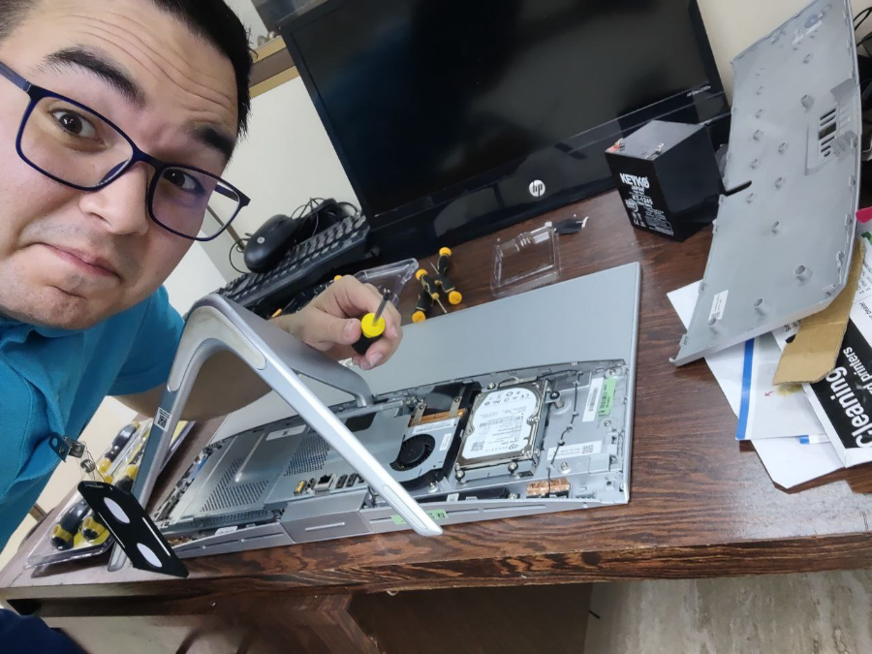

**Figura X. Capacitación en el mantenimiento de las maquinas**

**Fuente: Duarte (2024)**

**3.1.3. CAPACITACIÓN, IDENTIFICACIÓN Y CONFIGURACIÓN DE REDES CISCO**

**3.1.3.1. OBJETIVO DE LA ACTIVIDAD**

El objetivo de esta actividad es capacitar al pasante en el manejo de redes utilizando equipos y tecnologías de CISCO. La formación incluye la identificación de componentes de red, la comprensión de sus funciones y la configuración de dispositivos para optimizar el rendimiento de la red. Además, busca proporcionar habilidades prácticas para resolver problemas comunes y asegurar el correcto funcionamiento de las infraestructuras de comunicación, preparando a los asistentes para enfrentar desafíos técnicos en entornos profesionales y mejorar su competencia en la administración de redes.

**3.1.3.2. PROCEDIMIENTOS, HERRAMIENTAS Y/O RECURSOS UTILIZADOS**

Usando el programa PuTTY, cuya función es conectar a servidores remotos y ejecutar comandos. La formación incluye la identificación de componentes de red, la configuración de dispositivos y la resolución de problemas a través de la interfaz de línea de comandos. Utilizando PuTTY, se busca proporcionar habilidades prácticas para realizar configuraciones seguras y efectivas, optimizando el rendimiento y asegurando el correcto funcionamiento de las infraestructuras de comunicación. Esta capacitación prepara al pasante para enfrentar desafíos técnicos en entornos profesionales y mejorar su competencia en la administración de redes.

**3.1.3.3. RESULTADOS**

Los resultados de la actividad utilizando el programa PuTTY fueron altamente positivos. El pasante adquirió habilidades prácticas en la configuración y gestión de redes a través de la interfaz de línea de comandos. Demostraron competencia en la identificación de componentes de red y en la resolución de problemas técnicos comunes. Además, se logró optimizar el rendimiento de las infraestructuras de comunicación, asegurando su correcto funcionamiento (Ver figuras X, X, X).

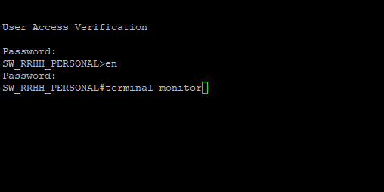

**Figura X. Monitoreo de redes en PuTTY**

**Fuente: Duarte (2024)**

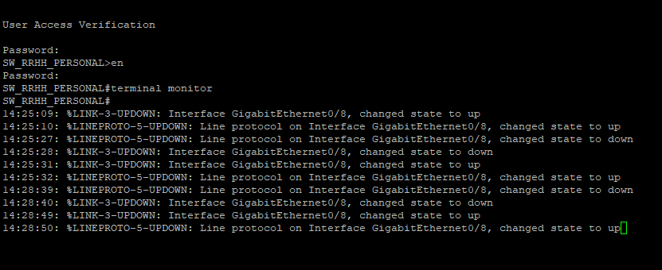

**Figura X. Monitoreo de puertos Gigabit Ethernet**

**Fuente: Duarte (2024)**

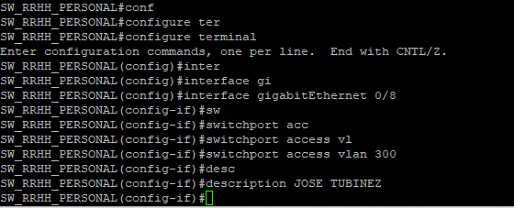

**Figura X. Activación de puerto Gigabit Ethernet**

**Fuente: Duarte (2024)**

**3.1.4. DISEÑO E IMPLEMENTACIÓN DE SISTEMA DE RESPALDO HECHO EN PYTHON**

**3.1.4.1. OBJETIVO DE LA ACTIVIDAD**

El objetivo primordial de la actividad es implementar un sistema automatizado de respaldos. Este sistema busca beneficios en el orden administrativo, operativo y económico al simplificar la forma actual de realizar respaldos de datos. A medida que los sistemas informáticos manejan información cada vez más sensible, el respaldo se vuelve crucial para responder ante eventualidades, ya sean accidentales o causadas por errores humanos. La implementación de una estrategia integral de respaldo de datos es fundamental para protegerse contra el ransomware y garantizar la recuperabilidad de los datos.

**3.1.4.2. PROCEDIMIENTOS, HERRAMIENTAS Y/O RECURSOS UTILIZADOS**

En el desarrollo de la actividad, Python jugó un papel fundamental. Python, conocido por su sintaxis clara y su amplia gama de bibliotecas y funciones, permitió al pasante crear un sistema de respaldo eficiente y flexible para futuros respaldos dentro de entorno de la empresa. Los módulos estándar de Python facilitaron la manipulación de archivos, la programación de tareas automatizadas y la interacción con el sistema operativo. Además, la comunidad activa de Python proporcionó soluciones y ejemplos para abordar desafíos específicos en el diseño e implementación del sistema de respaldo.

**3.1.4.3. RESULTADOS**

Los resultados obtenidos de la actividad fue un sistema robusto de respaldo de información. El sistema de respaldo implementado en Python demostró ser eficiente y confiable. El pasante logro automatizar el proceso de copias de seguridad, garantizando la integridad y disponibilidad de los datos. Además, la flexibilidad de Python permitió adaptarse a diferentes entornos, archivos y requisitos específicos. Esto condujo a una mayor eficiencia operativa y a una reducción de los tiempos de inactividad, lo que generó un impacto positivo en la productividad general del equipo dentro de la empresa.

La elección de Python como lenguaje de programación para esta tarea específica demostró ser acertada, ya que proporcionó las herramientas necesarias para abordar los desafíos de manera efectiva. La capacidad de escalar el sistema de respaldo de manera sencilla también se vio facilitada por la versatilidad de Python, lo que resultó en una solución robusta y adaptable a las necesidades cambiantes del entorno tecnológico (Ver figuras X, X, X, X, X, X).

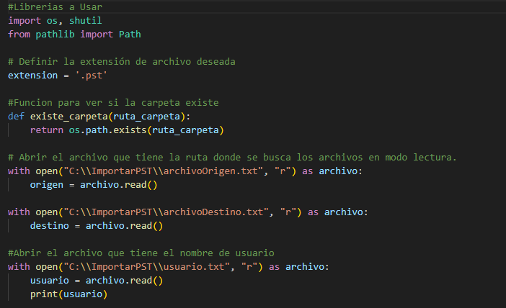

**Figura X. Desarrollo del sistema #1**

**Fuente: Duarte (2024)**

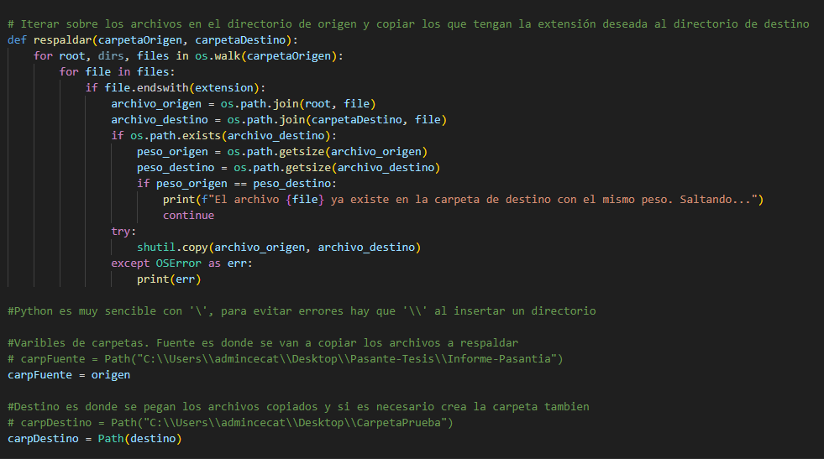

**Figura X. Desarrollo del sistema #2**

**Fuente: Duarte (2024)**

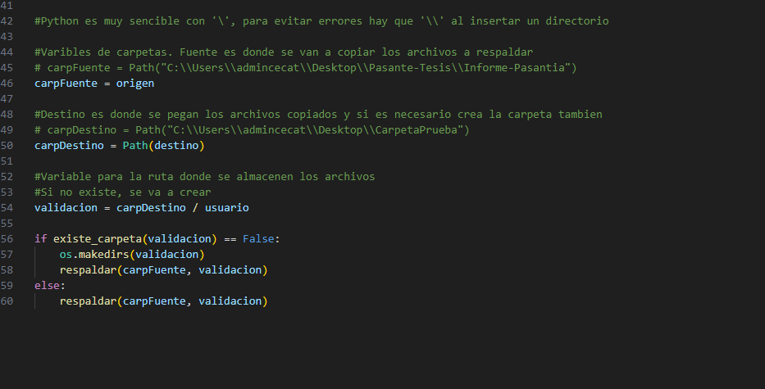

**Figura X. Desarrollo del sistema #3**

**Fuente: Duarte (2024)**

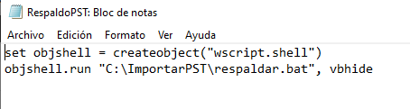

**Figura X. Desarrollo del archivo.NET (Visual Basic)**

**Fuente: Duarte (2024)**

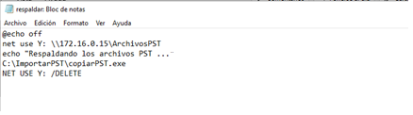

**Figura X. Desarrollo del archivo.BAT**

**Fuente: Duarte (2024)**

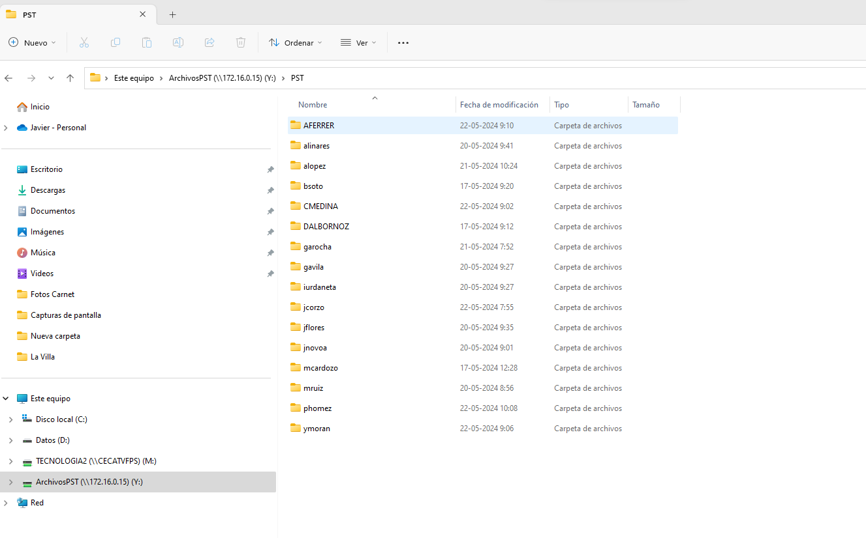

**Figura X. Resultados del respaldo**

**Fuente: Duarte (2024)**

**3.1.5. ELABORACIÓN DE SISTEMA DE INVENTARIO DE EQUIPOS**

**3.1.5.1. OBJETIVO DE LA ACTIVIDAD**

El objetivo de la actividad es desarrollar un sistema de inventario de equipos. Este sistema permitirá llevar un registro detallado de los equipos disponibles, su estado, ubicación y otros datos relevantes para una mejor gestión y control de inventario. Cabe mencionar que también generara reportes del inventario, respaldara y restaurara la base de datos. Además, facilitará la actualización de la información de manera ágil y eficiente, mejorando la organización y optimizando el tiempo de los usuarios encargados del inventario.

**3.1.5.2. PROCEDIMIENTOS, HERRAMIENTAS Y/O RECURSOS UTILIZADOS**

Para elaborar un sistema de inventario de equipos, el pasante decidió usar HTML, JS y PHP con MySQL, es fundamental considerar varias herramientas y consideraciones. Primero, es importante diseñar el sistema de inventario de manera simple y comprensible, con un manual de instrucciones documentado para garantizar que todos los involucrados conozcan el proceso. Además, se deben programar conteos de verificación y evaluar regularmente los inventarios para medir su eficiencia.

Para comenzar, HTML se utilizó como lenguaje de marcado para la estructura y el contenido de las páginas web. Con HTML, se pudo definir la estructura de las páginas del sistema de inventario, incluyendo la disposición de los elementos y la presentación de la información.

Segundo, se utilizó JavaScript el cual desempeña un papel crucial en la actividad al proporcionar la interactividad y la lógica del lado del cliente. Con JavaScript, se implementaron funciones y comportamientos dinámicos en el sistema de inventario, como validación de formularios, actualización en tiempo real de la interfaz de usuario y manipulación de datos.

Por último, PHP en conjunto MySQL se utilizó para el desarrollo del lado del servidor, permitiendo la comunicación con la base de datos y el procesamiento de la lógica empresarial. Con PHP, se pudo crear y manipular datos, gestionar sesiones de usuario, y generar respuestas dinámicas basadas en la interacción del usuario.

**3.1.5.3. RESULTADOS**

El desarrollo del sistema de inventario de equipos fue un proceso meticuloso y bien planificado. En primer lugar, se realizó una planificación exhaustiva, definiendo los objetivos del sistema y asignando un equipo responsable. A continuación, se diseñaron anaqueles de almacenamiento para diferenciar claramente cada producto, asegurando que los responsables del conteo pudieran acceder a ellos fácilmente. El resultado final fue un proyecto más robusto y confiable, con la funcionalidad de inicio de sesión probada y verificada. Este enfoque no solo mejoró la calidad del proyecto, sino que también proporcionó una valiosa experiencia en pruebas de software y gestión de la calidad del código (Ver figura X, X).

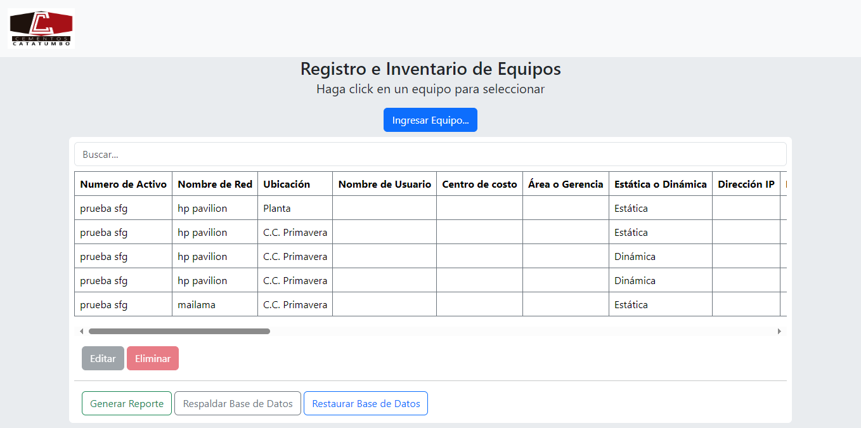

**Figura X. Sistema de Inventario de Equipos**

**Fuente: Duarte (2024)**

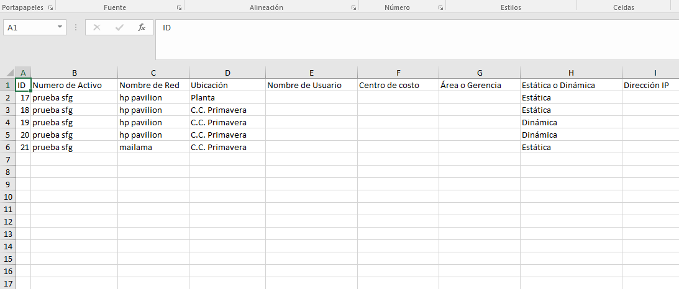

**Figura X. Reporte de la base de datos generado en Excel**

**Fuente: Duarte (2024)**

**3.2. RELACIÓN ENTRE LOS CONOCIMIENTOS ADQUIRIDOS EN AULA Y LOS OBTENIDOS EN EL DESARROLLO DE SUS PASANTÌAS**

En esta sección, se correlacionan las tareas ejecutadas durante las prácticas académicas en la empresa CEMENTOS CATATUMBO C.A., y los conocimientos adquiridos durante los años de estudio en la Universidad Dr. Rafael Belloso Chacín. Se presenta un cuadro comparativo que detalla las actividades realizadas como pasante y las asignaturas cursadas en la universidad que proporcionaron los conocimientos necesarios para llevarlas a cabo:

**Cuadro X**

**Relación entre conocimientos teóricos y actividades practicas**

|  |  |
| --- | --- |
| **Actividad** | **Materia** |
| **Curva de aprendizaje de los sistemas de la empresa** | **Sistemas Operativos** |
| **Capacitación en el mantenimiento de las maquinas** | **Hardware de computadoras** |
| **Capacitación, identificación y configuración de redes cisco** | **Redes I y II**  **Ingles I, II, III, IV y V**  **Auditoria y evaluación de Sistemas** |
| **Diseño e implementación de sistema de respaldo hecho en Python** | **Programación I, II y III**  **Gestión de proyectos informáticos** |
| **Elaboración de sistema de inventario de equipos** | **Multimedia y diseño web**  **Programación web**  **Base de datos I y II**  **Ingeniería del Software I y II** |

**Fuente: Duarte (2024)**